Офицерова Инна Олеговна
ГБОУ «Академическая гимназия №56 им. М. Б. Пильдес» Санкт-Петербурга
УМК «Школа России»
Основы религиозных культур и светской этики (модуль: «Основы религиозных культур народов России»)
4 класс

Тема: семья и семейные ценности |  | Тип: урок открытия нового знания
Цель урока: создать условия для осознания ценности семьи в жизни каждого человека и общества.

Планируемые результаты
Предметные:  - Раскрыть отношение к семье в традиционных религиях России.  - Читать и воспринимать прочитанное, осмысливать содержание учебной статьи.  - Понимать необходимость ответственного отношения к семейным ценностям. | Метапредметные:  - Определять учебную задачу урока.  - Использовать знания, полученный на уроках окружающего мира и литературного чтения для осмысления ценностей семьи.  - Проверять себя и оценивать результаты своей работы. |  | Личностные:  - Использовать личный опыт при анализе учебного материала.  - Понимать необходимость ответственного отношения к семейным ценностям.  - Понимать и принимать, уметь ценить семейные ценности в разных религиозных культурах на основе анализа их сходств и различий.
Ресурсы урока:

- Беглов А. Л, Саплина Е. В., Токарева Е. С. «Основы религиозных культур народов России. 4 класс». Учебник – М.: Просвещение, 2021.
- Мацыяка Е. В. «Основы религиозных культур народов России. 4 класс». Методическое пособие – М.: Просвещение, 2021.
- Библиотека ЦОК https://m.edsoo.ru/f840c162

Ход урока
Содержание деятельности учителя |  | Содержание деятельности обучающихся
Мотивация к деятельности
- Мотивирует учащихся на урок.  - Создаёт позитивное настроение на урок посредством выбора атрибута, позволяющего выразить свои чувства. Солнышко нарисовано на картоне разного цвета (жёлтый, красный, оранжевый, розовый) для того, чтобы разделить учащихся на группы в ходе урока.  - Создаёт условия для определения темы урока и постановки задач.  - Обобщает высказывания учащихся, помогает формулировать высказывания в случае затруднения.  - Фиксирует высказывания учащихся в виде карточек-опор  на доске.  - Ребята, посмотрите внимательно на доску и выберите то «солнышко», которое больше нравится.  - Сегодня мы рассмотрим очень интересную и важную тему. Послушайте загадку. Отгадав её, вы определите тему урока.  Говорят, это тыл, это крепость.  Это то, что дороже сокровищ.  Это те, кто всегда в твоем сердце,  Это те, без кого ты не сможешь.  - Назовите тему урока.  - Верно. (На доску вывешивается карточка с надписью «семья»)  - Предположите, на какие вопросы ответим, изучая эту тему на уроке ОРКСЭ?  - Итак, на уроке мы ответим на следующие вопросы:  - Почему часто говорят, что слово «семья» означает  «семь я»?  - Как относятся к семейным ценностям представители разных религий в нашей стране?  - В каком случае родители могут сказать о своих детях: «Это моя защита и опора в старости»? |  | - Настраиваются на урок.  - Рассказывают о своём настроении перед уроком и о способах его улучшения. Выбирают атрибут урока, позволяющий выразить свои чувства.  - Определяют тему урока под руководством учителя, формулируют задачи.  - Отвечают на вопросы учителя, выбирают вопросы, на которые хотят ответить в течение урока.  - Тема урока «Семья».  Возможные ответы  - Что такое «семья»?  - Для чего люди создают семью?  - Как члены семьи должны относиться друг к другу, чтобы в семье было радостно жить?  - Как традиционные религии относятся к семье?  …
Актуализация необходимых знаний
- Создаёт условия для актуализации знаний по теме, обращаясь к личному опыту каждого ученика.  - Предлагает выстроить ассоциативный ряд к слову «семья».  - Организует работу с этимологическим словарём, с целью уточнения происхождения слова «семья».  - Задаёт проблемный вопрос: «Какая семья называется дружной?»  - Как вы понимаете слово «семья»?  - Давайте узнаем о происхождении этого слова.  - Раньше семьи всегда были большими. А сейчас есть семьи и большие, и маленькие.  - А у вас семья большая? Расскажите о своей семье.  - Какая семья называется дружной?  (На доску вывешивается карточка с надписью «дружная семья») |  | - Объясняют значение слова «семья», обращаясь к личному опыту.  - Выстраивают ассоциативный ряд.  - Работают под руководством учителя с этимологическим словарём, отвечают, как произошло слово «семья».  - Семья – это родители, бабушки и дедушки, братья и сёстры, дом, в котором мы живём. Это тепло и забота…  - Семья – от семь «домочадец». Семья – «живущие в одном селении». (Школьный этимологический словарь Н. М. Шанского).  Рассказывают о своей семье, отвечают на вопрос учителя о том, какую семью можно назвать дружной.
Организация познавательной деятельности
- Предлагает послушать рассказ ученика, получившего «Задание по секрету». Организует обсуждение услышанного.  - Предлагает перечень характеристик дружной семьи  и организует обсуждение вопроса «Почему все этими качествами должны обладать все члены дружной семьи?»  - Организует динамическую паузу.  - Организует работу в группах для работы над новым материалом (Отношение к семейным ценностям в традиционных религиях родной страны) . Ученики работают со статьёй учебника на с. 74 – 75.  - Предлагает объяснить понятия «ближние родственники» и «ближние родственники».  - О дружных семьях слагают легенды. Послушайте одну из них «Как появилась дружная семья».  - Прочитайте названия этих качеств: (на доске) ПОНИМАНИЕ, ЛЮБОВЬ, ДОВЕРИЕ, ДОБРОТА, ЗАБОТА, ПОМОЩЬ, ДРУЖБА.  - Если каждый член семьи будет следовать этим правилам, то в семье буду царить: мир и согласие. А значит, все будут счастливы.  - Прежде чем мы ответим на следующий вопрос урока, немного отдохнём  Динамическая пауза  (Поворачиваются вокруг себя, изображая счёт)  Наша дружная семья:  Мама, папа, брат и я.  (Наклоны туловища в разные стороны)  Спортом любим заниматься,  И, конечно, закаляться.  (Шаги на месте, махи руками)  Мы – счастливая семья,  Мама, папа, брат и я.  - Прочитайте второй вопрос, на который нам предстоит ответить.  -Перед началом урока вы получили солнышко. Фигурка разных цветов. Ребята с фигурками одного цвета образуют группу (4 группы).  - Вы прочитаете статью в учебнике на с. 74 – 75 и подготовите ответ на вопрос:  1 группа: как должны жить люди в христианском браке?  2 группа: какое значение имеет брак в иудаизме?  3 группа : какое значение имеет брак в исламе?  4 группа: в чём состоит значение брака в буддизме?  Обязательно договоритесь, кто будет представлять ответ вашей группы.  - Почему часто говорят, что слово «семья» означает «семь я»?  - Как называются люди, объединённые одной семьёй?  - Родственники бывают ближними и дальними. Кого можно назвать самыми близкими вашими родными?  - А кем вы приходитесь свои родителям, как вас называют?  - Но ведь у ваших мам и пап тоже есть родители. И они тоже очень вам близки, любимы и тоже приходятся вам родными людьми. О ком идёт речь?  - А если у ваших мам и пап есть братья или сёстры, кем они вам приходятся? |  | - Слушают рассказ ученика, получившего «Задание по секрету».  - Обсуждают характеристики людей, которые образуют дружные семьи: доброта, забота, дружба, любовь, понимание, забота, помощь. Расширяют перечень, предлагают свои характеристики дружной семьи.  - Снимают усталость, участвуя в динамической паузе.  - Вспоминают правила работы в группах. Работают в группах, читая статью учебника. Находят ответы на поставленные учителем вопросы (Отношение к семейным ценностям в традиционных религиях родной страны). Готовятся рассказать о том, что узнали своим одноклассникам  - Выявляют сходства и различия понятий «Ближние родственники» и «дальние родственники».  Рассказ ученика:  Давным-давно жила семья, в которой было 100 человек, но не было между ними согласия. Устали они от ссор и раздоров. И вот решили члены семьи обратиться к мудрецу, чтобы он научил их жить дружно. Мудрец внимательно выслушал просителей и сказал: «Никто не научит вас жить счастливо, вы должны сами понять, что вам нужно для счастья. Напишите, какой вы хотите видеть свою семью». Собралась эта огромная семья на семейный совет и решили они, чтобы семья была дружной, надо относиться друг к другу, придерживаясь этих качеств…  Ответы учащихся 1-4 групп.  - Родственники, родные.  - Родителей: маму и папу.  - Дети, ребёнок, сын, дочь.  - Бабушки и дедушки.  - Дядями и тётями.  - На что и клад – коли в семье лад.  Дом вести – не бородой трясти.  Когда семья вместе – так и душа на месте.  В семье – и каша гуще.  Один в поле – не воин.  Семья в куче – не страшна и туча.  Сироту пристроить, что храм построить.
Рефлексия деятельности
- Организует работу по чтению и обсуждение библейского предания.  - Предлагает ученикам подобрать пословицы и поговорки о семье.  - Предлагает домашнее задание по желанию.  - Организует педагогическую рефлексию («Незаконченные предложения»).  - Предлагает ученику выполнить «Задание по секрету». Организует прослушивание и обсуждение стихотворения.  - Предлагает просмотр видеоролика «Пожелания родителей», созданный к уроку.  - Организованно завершает урок.  - Как вы думаете, в каком случае родители могут сказать о своих детях: «Это моя защита и опора в старости»?  - Прочитайте библейскую историю и ответьте на вопрос: Как дети должны относиться к своим родителям?  - Как вы думаете, в каком случае родители могут сказать о своих детях: «Это моя защита и опора в старости»?  - Прочитайте библейское предание и ответьте на вопрос: Как дети должны относиться к своим родителям?  - Какие пословицы и поговорки о семье вы знаете? Как вы их понимаете?  - Что же такое семья?  - Ребята, сегодня мы говорили о семье. Издревле каждая семья имела свой семейный герб. На нём символами изображались важные моменты истории семьи, её традиции и ценности. Я предлагаю вам создать образ своего семейного герба.  - Каким может быть герб?  - Какие цвета вы бы внесли в семейный герб?  - Что может быть изображено на гербе?  - Сегодня предлагаю задание по желанию, для самых любознательных учеников. Нарисуйте ГЕРБ семьи. Прежде, чем приступите выполнению задания, обсудите с родными, что должно быть изображено на гербе именно вашей семьи.  - А теперь представьте, что ваши родные пришли к нам в класс, давайте скажем им несколько тёплых слов.  Звучит музыка «Родительский дом». На доске записаны незаконченные предложения:  1. Мама и папа для меня самые …  2. Я доверяю свои тайны …  3. Я люблю бабушку за то …  4. Свою семью я считаю …  5. Родным я хочу пожелать …  - Молодцы, ребята. А теперь послушайте, что вам желают ваши родные.  (Демонстрация видеоролика «Пожелание родителей»)  - Ребята, завершая урок, я хочу выразить надежду, что вы оправдаете надежды своих родителей, станете хорошими и добрыми людьми. Большое спасибо за работу. |  | - Читают и обсуждают библейское предание, делают вывод об о том, как дети должны относиться к родителям.  - Организует работу с пословицами и поговорками о семье, предлагает карточку с подборкой пословиц и поговорок, если ученики затрудняются в выполнении задания.  - Обсуждают домашнее задание.  - Слушают ученика, выполнившего «Задание по секрету». Обсуждают стихотворение, называют главную мысль.  - Дополняют незаконченные предложения, демонстрируя степень усвоения материала урока.  - Смотрят и обсуждают видеоролик «Пожелания родителей».  - Организованно завершают урок под руководством учителя.  Карточка 1  У Ноя было три сына. Уже после потопа Ной стал выращивать виноград и делать вино. Поскольку он был первым – он не знал всех свойств вина. Не знал, что оно не только веселит сердце человека, но ещё и лишает его контроля над собой и усыпляет. Ной выпил сделанное им вино, опьянел и заснул у себя в шатре. Хам – один из сыновей Ноя – вошёл в шатёр, увидел лежащего на полу отца, и вместо того, чтобы переложить его и укрыть, позвал свою семью, чтобы посмеяться. С той поры имя Хама стало нарицательным. Оно употребляется для обозначения хамства: бесчувственного, развязного, низкого отношения к людям, прежде всего – к родителям и ученикам.  Карточка 2  - На что и клад – коли в семье лад.  - Дом вести – не бородой трясти.  - Когда семья вместе – так и душа на месте.  - В семье – и каша гуще.  - Один в поле – не воин.  - Семья в куче – не страшна и туча.  - Сироту пристроить, что храм построить.  Ученики отвечают на вопрос.  Ученик, получивший второе «Задание по секрету» читает наизусть стихотворение.  Семья – это счастье, любовь и удача,  Семья – это летом поездки на дачу.  Семья – это праздник, семейные даты,  Подарки, покупки, приятные траты.  Рожденье детей, первый шаг, первый лепет,  Мечты о хорошем, волнение и трепет.  Семья – это труд, друг о друге забота,  Семья – это много домашней работы.  Семья – это важно!  Семья – это сложно!  Но счастливо жить одному невозможно!  Всегда будьте вместе, любовь берегите,  Обиды и ссоры подальше гоните,  Хочу, чтоб про нас говорили друзья:  Какая хорошая Ваша семья!

Приложение 1
(Материалы для доски и дополнительный материал)
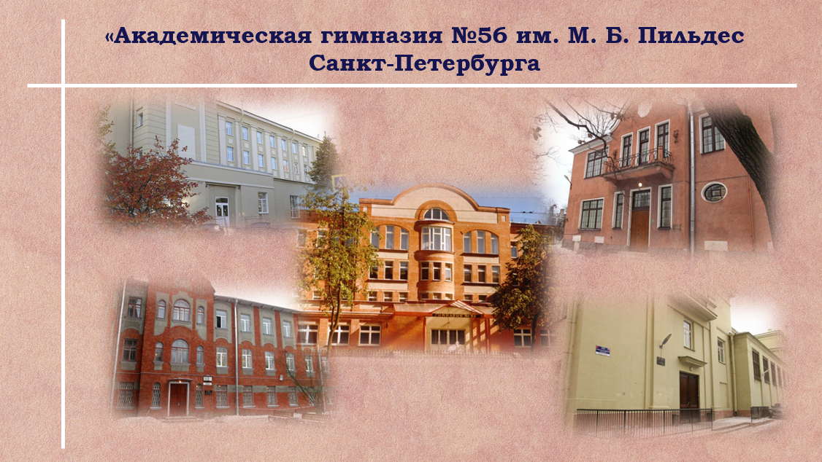 | 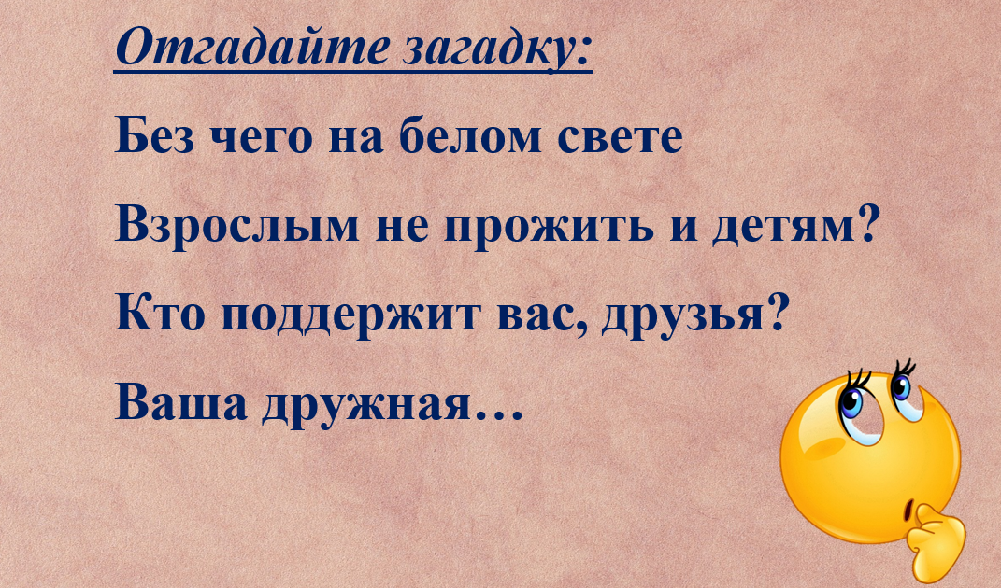 | 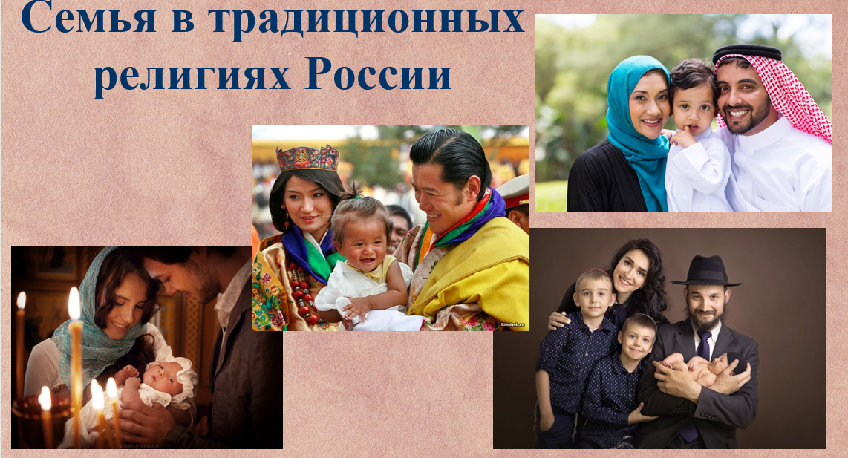
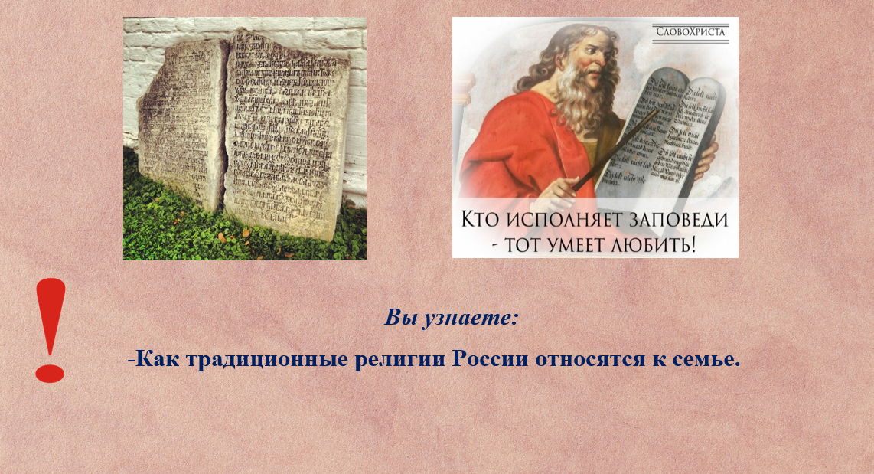 | 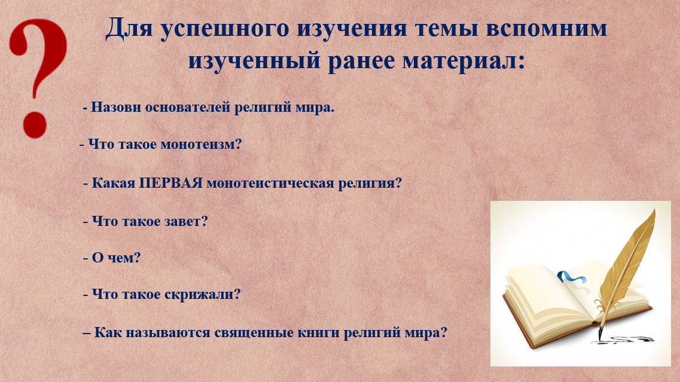 | 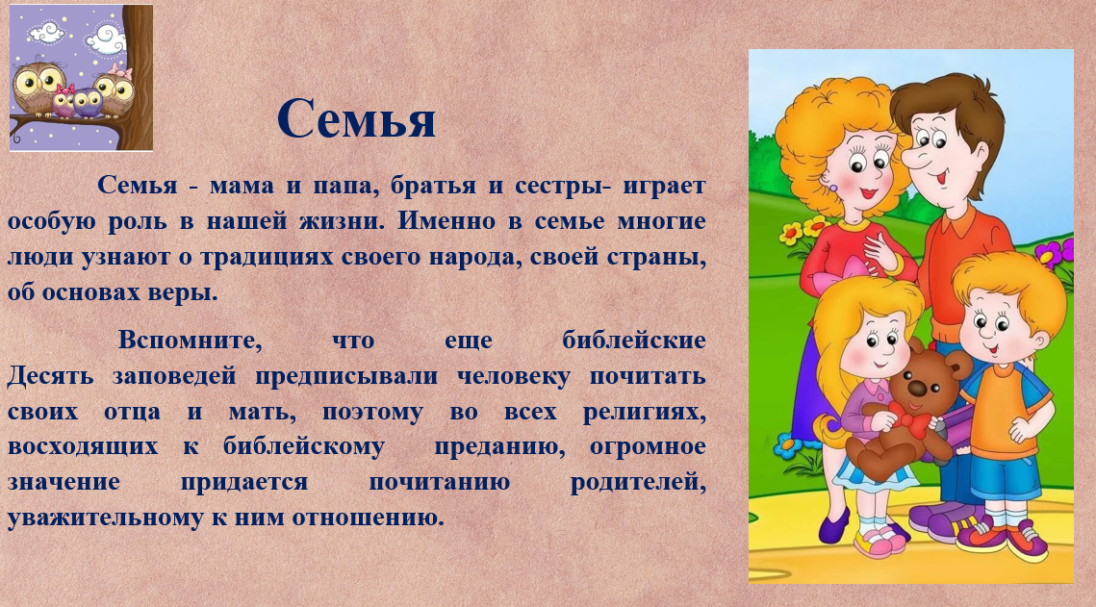
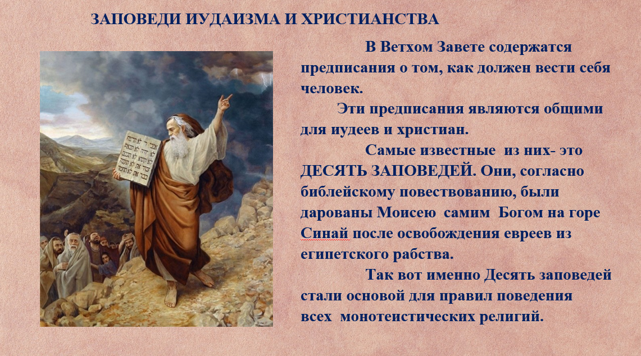 | 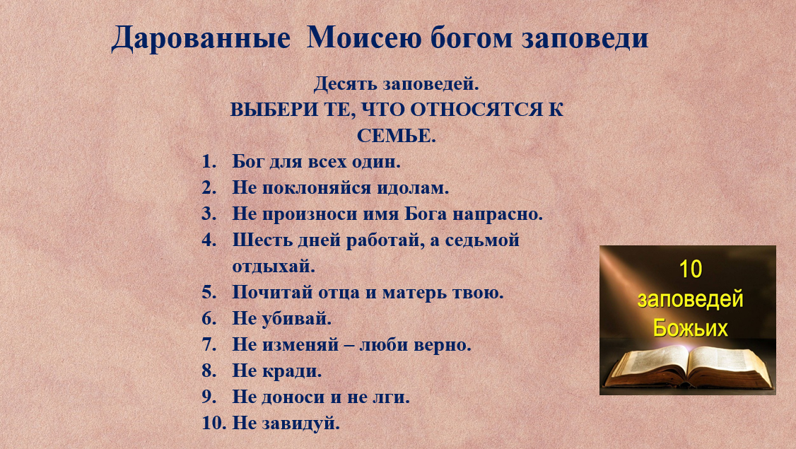 | 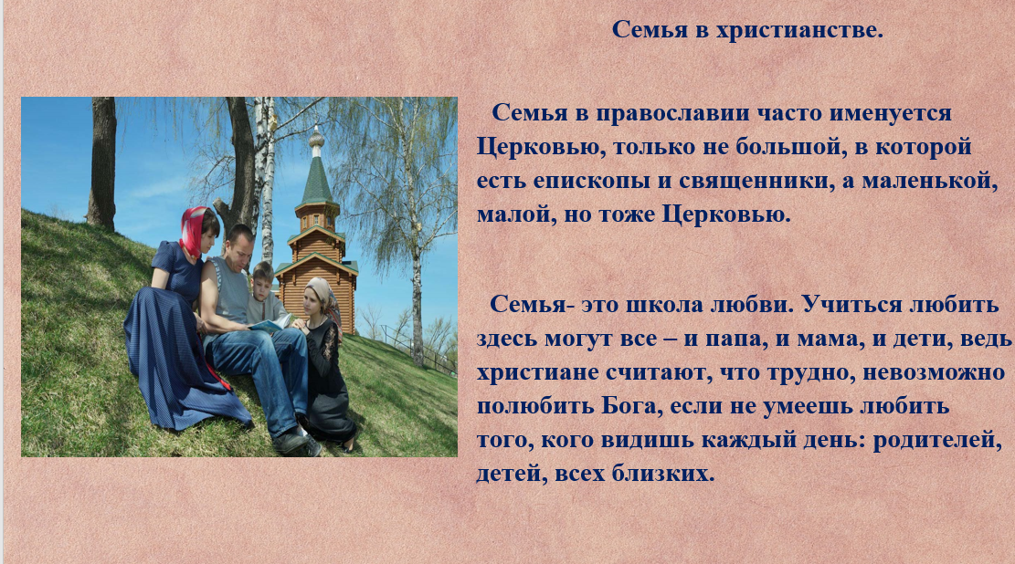
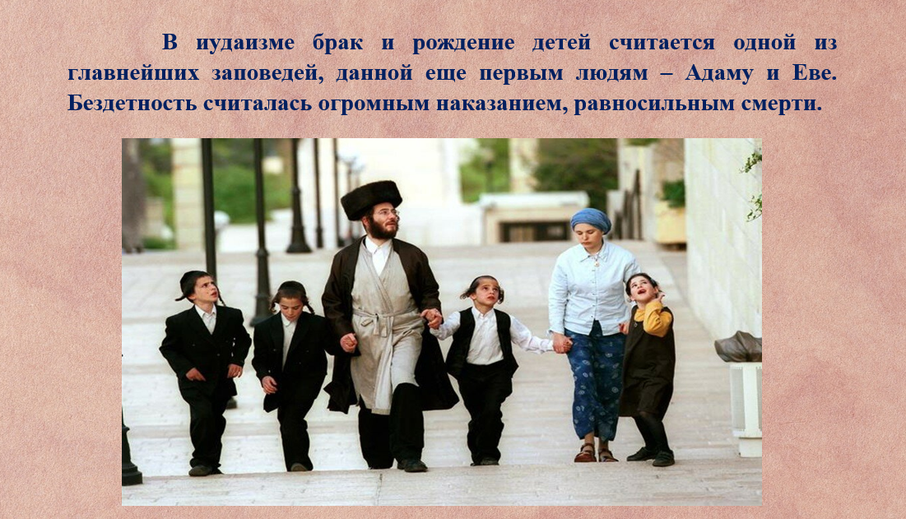 | 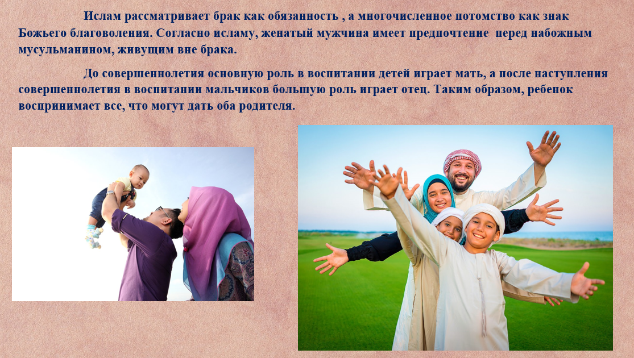 | 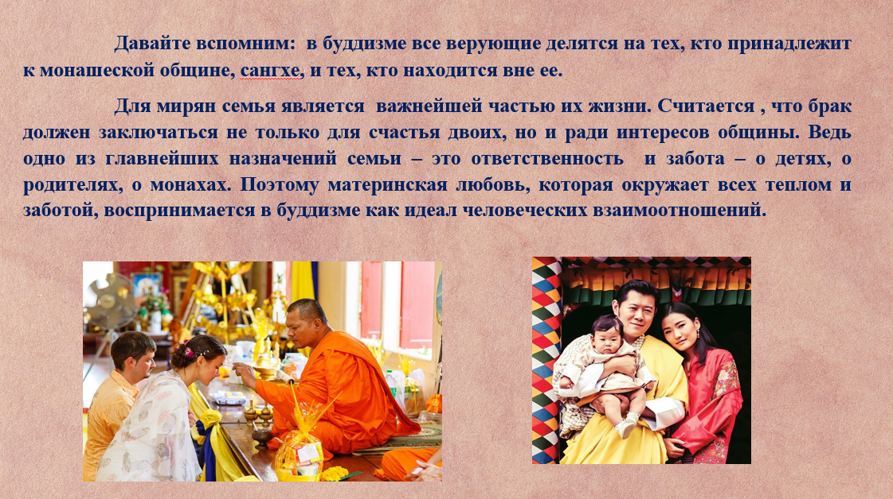
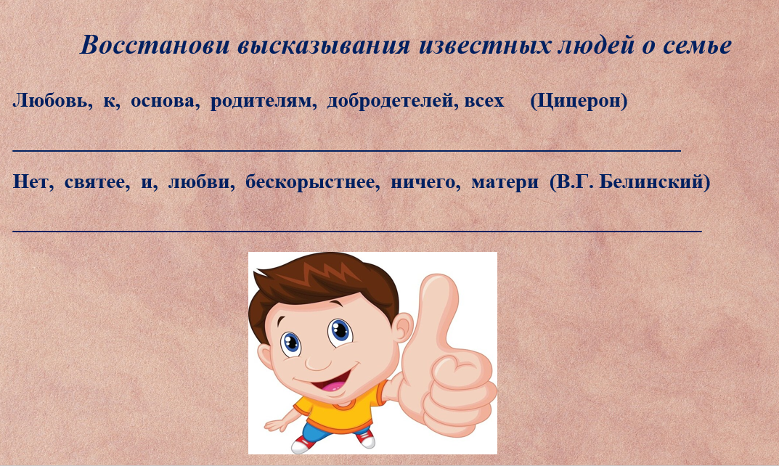 | 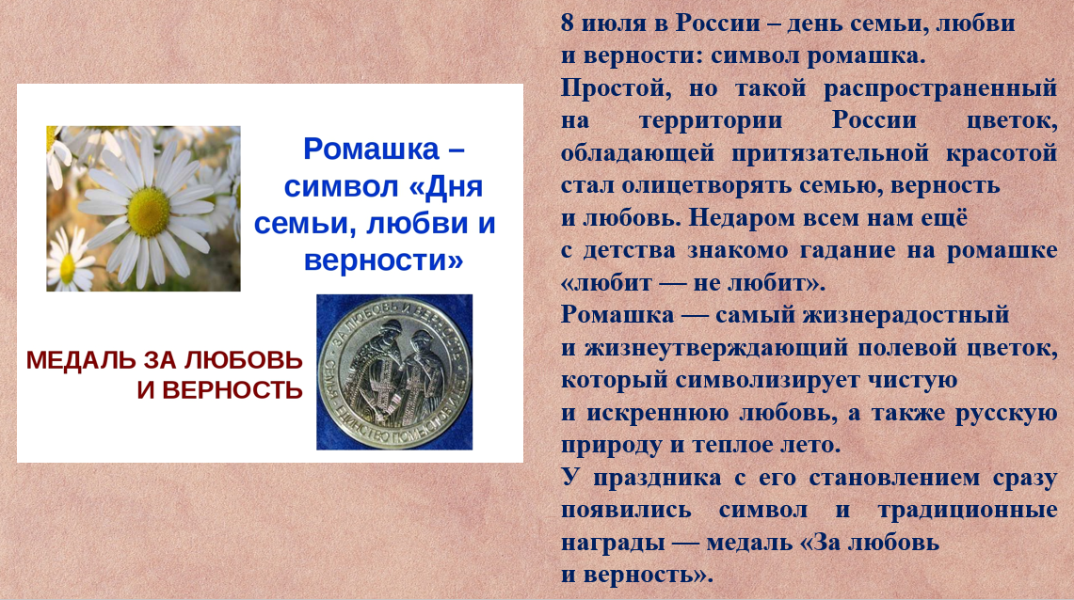 | 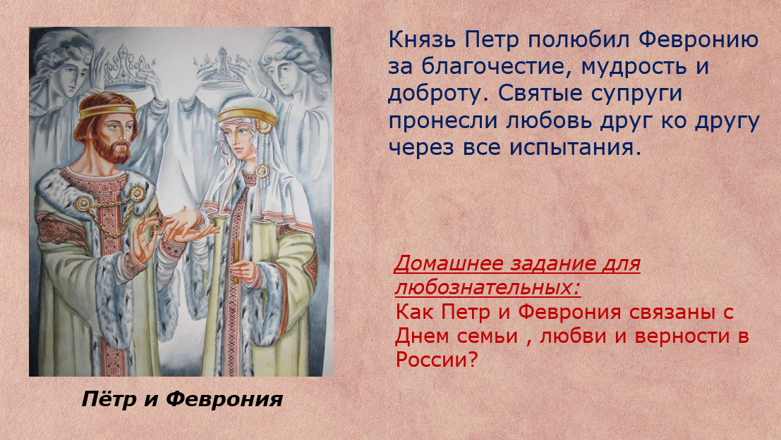
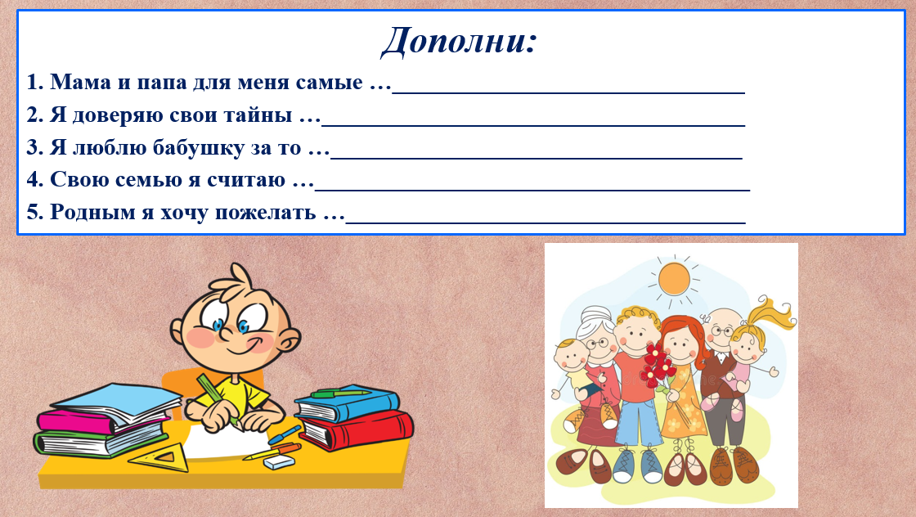

Приложение 2
Карточка 1 | Карточка 2
У Ноя было три сына. Уже после потопа Ной стал выращивать виноград и делать вино. Поскольку он был первым – он не знал всех свойств вина. Не знал, что оно не только веселит сердце человека, но ещё и лишает его контроля над собой и усыпляет. Ной выпил сделанное им вино, опьянел и заснул у себя в шатре. Хам – один из сыновей Ноя – вошёл в шатёр, увидел лежащего на полу отца, и вместо того, чтобы переложить его и укрыть, позвал свою семью, чтобы посмеяться. С той поры имя Хама стало нарицательным. Оно употребляется для обозначения хамства: бесчувственного, развязного, низкого отношения к людям, прежде всего – к родителям и ученикам. | - На что и клад – коли в семье лад.  - Дом вести – не бородой трясти.  - Когда семья вместе – так и душа на месте.  - В семье – и каша гуще.  - Один в поле – не воин.  - Семья в куче – не страшна и туча.  - Сироту пристроить, что храм построить.
«Задание по секрету» 1 | «Задание по секрету» 2
Давным-давно жила семья, в которой было 100 человек, но не было между ними согласия. Устали они от ссор и раздоров. И вот решили члены семьи обратиться к мудрецу, чтобы он научил их жить дружно. Мудрец внимательно выслушал просителей и сказал: «Никто не научит вас жить счастливо, вы должны сами понять, что вам нужно для счастья. Напишите, какой вы хотите видеть свою семью». Собралась эта огромная семья на семейный совет и решили они, чтобы семья была дружной, надо относиться друг к другу, придерживаясь этих качеств… | Семья – это счастье, любовь и удача,  Семья – это летом поездки на дачу.  Семья – это праздник, семейные даты,  Подарки, покупки, приятные траты.  Рожденье детей, первый шаг, первый лепет,  Мечты о хорошем, волнение и трепет.  Семья – это труд, друг о друге забота,  Семья – это много домашней работы.  Семья – это важно!  Семья – это сложно!  Но счастливо жить одному невозможно!  Всегда будьте вместе, любовь берегите,  Обиды и ссоры подальше гоните,  Хочу, чтоб про нас говорили друзья:  Какая хорошая Ваша семья!

